HHB-LF07-LS03 | Prozess des Wäschekreislaufs darstellen
Situation
Die Tagungshäuser der Scheinhardt GmbH waren in den vergangenen Jahren fast vollständig ausgebucht. Deshalb eröffnet die Scheinhardt GmbH dieses Jahr ein weiteres Tagungshaus in einem ehemaligen Kloster.
Das neue Tagungshaus Alblandblick wird derzeit noch renoviert. Mit 120 Betten entsteht das größte Tagungshaus der Scheinhardt GmbH. Es soll erstmals eine eigene Wäscherei betrieben werden, um die anfallenden Textilien (Bettwäsche, Handtücher, Arbeitskleidung der Mitarbeiterinnen und Mitarbeiter, Küchenwäsche etc.) fachgerecht und nach höchsten Standards zu reinigen. Erfahrungen hat das Unternehmen in diesem Bereich nicht, da seither externe Wäschereien beauftragt wurden.

Sie sind Hauswirtschafterin bzw. Hauswirtschafter bei der Scheinhardt GmbH. Zukünftig werden Sie in der Wäscherei arbeiten und sind daher bereits heute am Planungsprozess für die neue Wäscherei beteiligt.
Aufträge
- Zunächst beschäftigen Sie sich mit dem Ablauf einer fachgerechten Reinigung der Wäsche.

Stellen Sie den Prozess des Wäschekreislaufs in Anlage 2 dar.

Gehen Sie folgendermaßen vor (Einzelarbeit):

Ihnen liegt ein Informationstext zum Wäschekreislauf vor (Anlage 1). In jedem Absatz des Textes wird eine Station des Wäschekreislaufes beschrieben. Leider sind die Absätze durcheinandergeraten:
- Schneiden Sie die Absätze an den gestrichelten Linien aus.
- Bringen Sie die Absätze in die richtige Reihenfolge.
- Tragen Sie in Anlage 2 die einzelnen Stationen des Wäschekreislaufs ein.
- Kennzeichnen Sie in Anlage 2 die Stationen, die im unreinen Bereich und die Stationen, die im reinen Bereich der Wäscherei stattfinden.
- Präsentieren Sie Ihren Wäschekreislauf der Klasse. Nehmen Sie gegebenenfalls Korrekturen an Ihrem Wäschekreislauf vor.

- Die Wäscherei kann nur in einem bestimmten Raum im Kloster untergebracht werden.

Skizzieren Sie im Grundriss des Raumes (Anlage 3) die einzelnen Stationen des Wäschekreislaufs.

Gehen Sie folgendermaßen vor (Einzelarbeit/Partnerarbeit/Plenum):

- Schneiden Sie die Karten für die Ausstattung der Wäscherei und die Zahlen für die Stationen des Wäschekreislaufes aus (Anlage 4).
- Legen Sie die Karten so auf den Grundriss (Anlage 3), dass die Stationen des Wäschekreislaufs innerhalb und außerhalb der Wäscherei dargestellt werden.
- Kennzeichnen Sie im Grundriss den reinen und den unreinen Bereich.
- Vergleichen Sie Ihren Grundriss mit dem Ihrer Nebensitzerin bzw. Ihres Nebensitzers. Einigen Sie sich auf ein gemeinsames Ergebnis.
- Präsentieren Sie Ihr gemeinsames Ergebnis der Klasse. Korrigieren Sie gegebenenfalls Ihr Ergebnis.

Datenkranz
Anlage 1: Informationstext

Der Wäschekreislauf

A | Die gewaschene und fertig bearbeitete Wäsche wird in reinen Transportbehältern an den jeweiligen Verwendungsort bzw. an einen zentralen Lagerort gebracht. Zu beachten ist dabei die Verteilung an die richtige Stelle, z. B. bei Arbeitskleidung der Mitarbeiterinnen und Mitarbeitern oder bei Handtüchern für die Gästezimmer oder für die Sauna.
B | Die vorsortierte Schmutzwäsche wird in verschlossenen Behältern in die Wäscherei transportiert. Die Wäscherei ist räumlich getrennt: es gibt einen reinen Bereich und einen unreinen Bereich. Die Schmutzwäsche kommt in den unreinen Bereich.
C | Nachdem die Schmutzwäsche gewaschen wurde, ist im reinen Bereich des Wäschekreislaufs auf einen zügigen Ablauf zu achten, da die feuchte Wäsche anfällig für Re-Kontamination ist. Die feuchte Wäsche wird im Wäschetrockner getrocknet bzw. mit der Mangel gemangelt. Anschließend wird das Finish (legen, falten, bügeln) durchgeführt.
D | Nach dem Zwischenlagern werden die Waschmaschinen von der Seite des unreinen Bereichs mit Schmutzwäsche beladen. Entsprechend dem Barriereprinzip besitzen die Waschmaschinen zwei Öffnungen und sind in eine Wand (= Barriere) eingebaut. Im unreinen Bereich gibt es eine Öffnung zum Beladen und im reinen Bereich eine zweite Öffnung zum Entladen der Waschmaschinen. Damit wird eine Kontamination der sauberen Wäsche durch die schmutzige Wäsche vermieden. Die Behälter der Schmutzwäsche werden ggf. gewaschen und desinfiziert, bevor sie wiederverwendet werden. Um von dem unreinen in den reinen Bereich zu gelangen, müssen die Mitarbeiterinnen und Mitarbeiter durch eine Schleuse mit Wasch- und Desinfektionsmöglichkeiten gehen. Die beiden Türen der Schleuse dürfen dabei nicht gleichzeitig geöffnet sein.
E | Am Verwendungsort bzw. am zentralen Lagerort wird die saubere Wäsche in reinen Bereichen gelagert. Bei der erneuten Nutzung der sauberen Wäsche werden immer die mit der längsten Lagerdauer genutzt. D. h. die Wäschestücke, die als erstes eingelagert wurden, werden auch als erstes wieder genutzt. Je länger die Lagerdauer, desto höher ist die Gefahr erneuter Verschmutzung.
F | Im unreinen Bereich wird die Schmutzwäsche zwischengelagert, wobei auf eine zügige Bearbeitung der gelagerten Schmutzwäsche geachtet werden sollte. Auch hier soll eine Kreuzkontamination vermieden werden. Die Schmutzwäsche wird anschließend für den Waschvorgang vorbereitet. Dabei wird die Sortierung kontrolliert.
G | Als erstes wird die Schmutzwäsche eingesammelt und entsprechend der Wasch- bzw. Textilkategorie vorsortiert. Die Schmutzwäsche wird dabei auf verschiedene Behälter verteilt. Damit soll eine Kreuzkontamination durch das Zusammenwerfen von schmutzigen Wäschestücken unterschiedlicher Wasch- bzw. Textilkategorie vermieden werden.

Anlage 2:

Stationen des Wäschekreislaufs

Anlage 3:

Grundriss der Wäscherei
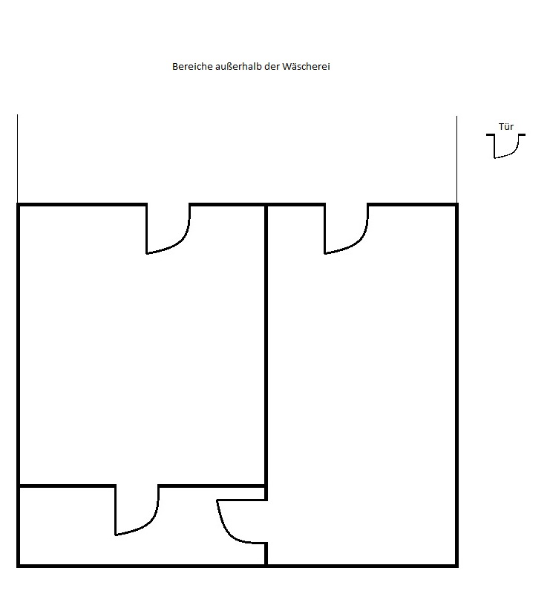

Anlage 4:

Karten für die Skizze des Wäschekreislaufs im Grundriss

Karten für die Ausstattung der Wäscherei

WM | WM | WT | WT
WM = Waschmaschine WT = Wäschetrockner
Karten für die Stationen des Wäschekreislaufs

